**ĐỀ 05**

|  |  |
| --- | --- |
| UBND HUYỆN BÌNH CHÁNH  **TRƯỜNG THCS GÒ XOÀI**  ------------------------  ĐỀ CHÍNH THỨC  *(Đề có 08 trang)* | **ĐỀ KIỂM TRA HỌC KÌ I**  **MÔN TOÁN 6**  Năm học 2021 - 2022  Ngày kiểm tra: 22/02/2022  Thời gian: 90 phút *(không kể thời gian giao đề*) |

**Phần 1: Trắc nghiệm: 6đ**

**Câu 1**: Tập hợp các số tự nhiên chẵn nhỏ hơn 10 có bao nhiêu phần tử?

1. 2 phần tử
2. 3 phần tử
3. 4 phần tử
4. 5 phần tử

**Câu 2**: Cách viết nào sau đây đúng với tập hợp B = {x $∈N$/ x < 4}

1. B = {1; 2; 3}

$B=\{1, 2, 3, 4\}$

$B=\{0;1;2;3\}$

$B=\{0, 1, 2, 3, 4\}$

**Câu 3:** Phát biểu nào sai trong các phát biểu sau:

1. Số nguyên dương lớn hơn số 0
2. Số nguyên dương bé hơn số 0
3. Số nguyên âm bé hơn số 0
4. Mọi số nguyên âm đều bé hơn bất kì số nguyên dương nào

**Câu 4:** Tập hợp các số nguyên bao gồm

1. Số nguyên âm và số nguyên dương
2. Số tự nhiên và số nguyên
3. Số nguyên âm và số dương
4. Tập hợp các số nguyên âm, số 0 và tập hợp các số nguyên dương

**Câu 5:** Tính giá trị của biểu thức ( - 35) + 45= ?

1. - 80
2. 80
3. - 10
4. 10

**Câu 6:** Tìm số đối của số nguyên 12

1. – 12
2. 12
3. 2
4. 1

**Câu 7:** Thực hiện phép tính (- 5). 9 = ?

1. 45
2. 4
3. – 45
4. – 4

**Câu 8:** Tìm số x thích hợp để 12 + x chia hết cho 2

1. x = 2
$x= 0$

2. x là số tự nhiên

$x là số tự nhiên chẵn$

**Câu 9:** Cho 4 số tự nhiên: 1234; 3456; 5675; 7890. Trong 4 số trên có bao nhiêu số vừa chia hết cho 2 vừa chia hết cho 5 ?

A. 1

B. 2

C. 3

D. 4

**Câu 10:** Số tự nhiên nhỏ nhất có 3 chữ số chia hết cho 9 là:

1. 999
2. 108
3. 009
4. 109

**Câu 11:** Để số  chia hết cho cả  và  thì * bằng

A. 1

B. 3

C. 5

D. 0

**Câu 12:** Số tự nhiên lớn nhất có 4 chữ số chia hết cả cho 5 và 9 là:

1. 1000
2. 9999
3. 9995
4. 9990

**Câu 13:** Phân tích các số sau ra thừa số nguyên tố. Chọn đáp án đúng.

1. 16 = 4.4
2. 15 = 3.5
3. 8 = 2.22
4. 25 = 25.1

**Câu 14:** BCNN (4;6;8) là

A. 2

B. 12

C. 192

D. 24

**Câu 15:** Có 15 trái cam và 21 trái táo. Hỏi có thể chia được nhiều nhất bao nhiêu phần quà để số cam và táo ở mỗi phần đều như nhau?

1. 6 phần
2. 2 phần
3. 3 phần
4. Không chia được

**Câu 16:** Thực hiện phép tính 22.33 = ?

1. 100
2. 36
3. 108
4. 72

**Câu 17:** Thực hiện phép tính 22022 : 22020 = ?

1. 4
2. 5
3. 6
4. 7

**Câu 18:** Một viên gạch hình vuông có diện tích là 100 cm2 thì cạnh viên gạch có độ dài là bao nhiêu?

1. 10 cm
2. 20 cm
3. 30 cm
4. 100 cm

**Câu 19:** Biểu đồ tranh dưới đây cho ta thông tin về các môn thể thao được yêu thích của lớp 6A.

|  |  |
| --- | --- |
| Bóng đá |  |
| Bóng rổ |  |
| Bơi |  |
| Bóng chuyền |  |

Môn thể thao có nhiều học sinh thích nhất là

1. Bóng rổ
2. Bóng đá
3. Bóng chuyền
4. Bơi

**Câu 20:** Cho biểu đồ tranh biểu diễn số máy cày của  xã. 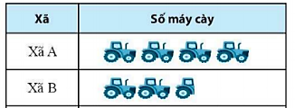



Số máy cày của xã  là:

1. 25 xe
2. 30 xe
3. 35 xe
4. 2,5 xe

**Câu 21:** Kết quả điều tra về sở thích đối với một số bạn trong lớp 6A được ghi lại trong bảng dưới đây :

|  |  |  |  |  |  |
| --- | --- | --- | --- | --- | --- |
| Nghe nhạc | Du lịch | Xem phim | Xem phim | Du lịch | Đọc sách |
| Xem phim | Nghe nhạc | Du lịch | Xem phim | Nghe nhạc | Đọc sách |
| Du lịch | Xem phim | Nghe nhạc | Du lịch | Xem phim | Du lịch |
| Nghe nhạc | Du lịch | Xem phim | Nghe nhạc | Đọc sách | Nghe nhạc |
| Xem phim | Nghe nhạc | Du lịch | Xem phim | Du lịch | Xem phim |

Hỏi có mấy loại sở thích được các bạn trong lớp 6A quan tâm ?

1. 5 loại
2. 6 loại
3. 30 loại
4. 4 loại

**Câu 22:** Phân biệt tên gọi của biểu đồ trong hình vẽ dưới đây sau đây?

1. Biểu đồ cột
2. Biểu đồ tranh
3. Biểu đồ cột kép
4. Biểu đồ đoạn thẳng

**Câu 23:**

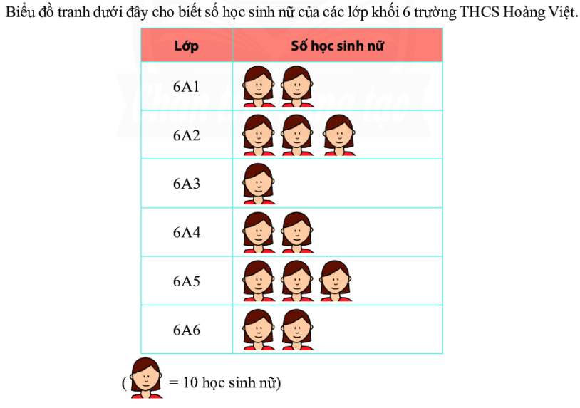

Em hãy cho biết lớp nào có số học sinh nữ ít nhất?

1. Lớp 6A1
2. Lớp 6A2
3. Lớp 6A3
4. Lớp 6A2 và 6A5

**Câu 24:** Có bao nhiêu điểm không hợp lí trong bảng thông tin số lượng học sinh vắng trong ngày của khối lớp 6 và 7:

|  |  |  |
| --- | --- | --- |
| STT | Lớp | Số học sinh vắng |
| 1 | 6A1 | 1 |
| 2 | 6A2 | H |
| 3 | 6A3 | -3 |
| 4 | 7A1 | 2 |
| 5 | 7A2 | 0 |
| 6 | 7A3 | 100 |
| 7 | 7A4 | 4 |

1. 2 điểm không hợp lí
2. 3 điểm không hợp lí
3. 4 điểm không hợp lí
4. 5 điểm không hợp lí

**Phần 2: Tự luận** (4đ)

**Câu 25:** (2,0đ) Thực hiện các phép tính sau:

a/ 25.42 + 25.67 – 25.9

b/ (- 84) + 35

c/ 230 – 24.[15 – 6.(33 – 52)]

**Câu 26:** (1,0đ) Tìm x

a/ 59 + x = (- 43)

b/ 7x + 26 = 47

**Câu 27:** (1,0đ)

Một khu vườn hình chữ nhật có chiều dài 30m, chiều rộng 18m. Ngay chính giữa khu vườn người ta xây một ao cá hình vuông có cạnh là 5m.

a/ Tính chu vi khu vườn. Nếu người ta muốn xây hàng rào quanh vườn với giá 1 mét tới hàng rào là 100 000 đồng thì số tiền phải trả là bao nhiêu?

b/ Tính diện tích phần đất còn lại trong vườn.

− Hết −

Thí sinh không được sử dụng tài liệu. Cán bộ coi thi không giải thích gì thêm.

**ĐÁP ÁN**

|  |  |  |  |  |  |  |  |
| --- | --- | --- | --- | --- | --- | --- | --- |
| **1. D** | **2. C** | **3. B** | **4. D** | **5. D** | **6. A** | **7.C** | **8.D** |
| **9. A** | **10. B** | **11. D** | **12. D** | **13. B** | **14. D** | **15.C** | **16.C** |
| **17.A** | **18.A** | **19.B** | **20.A** | **21.D** | **22.C** | **23.C** | **24.B** |

**HƯỚNG DẪN CHI TIẾT**

**Câu 25:**

a/ 25.42 + 25.67 – 25.9

= 25. ( 42 + 67 – 9) 0,25đ

= 25. 100

= 2500 0,25đ

b/ (- 84) + 35

= - ( 84 – 35) 0,25đ

= - 49 0,25đ

c/ 230 – 24.[15 – 6.(33 – 52)]

= 230 – 24. [ 15 – 6. (27 – 25)] 0,25đ

= 230 – 24. [15 – 6.2]

= 230 - 24. [15 – 12] 0,25đ

= 230 – 24. 3 0,25đ

= 230 – 72

= 158 0,25đ

**Câu 26**: Tìm x, biết:

a/ 59 + x = (- 43)

x = ( - 43) - 59 (0,25đ)

x = - 102 (0,25đ)

b/ 7x + 26 = 47

7x = 47 - 26 (0,25đ)

7x = 21

x = 21 : 7

x = 3 (0,25đ)

**Câu 17**: (1đ)

a/ Chu vi khu vườn hình chữ nhật là: 30. 18 = 96 m (0,25đ)

Số tiền để xây hàng rào là: 96. 100 000 = 9 600 000 đồng (0,25đ)

b/ Diện tích khu vườn hình chữ nhật là: 30. 18 = 540 m2 (0,25đ)

Diện tích ao cá là: 5.5 = 25 m2

Diện tích phần đất còn lại là: 540 - 25 = 515 m2 (0,25đ)